

**โครงงานฝึกทักษะการเขียนโปรแกรม ครั้งที่ 1**

**โปรแกรมสำหรับจัดเก็บข้อมูลบัตรนักศึกษา ด้วยเครื่องมือ Array List**

**นาย/นางสาวXXXXX XXXXXX**

**รหัสนิสิต 60160000**

**เสนอ**

**ผู้ช่วยศาสตราจารย์นวลศรี เด่นวัฒนา**

**อาจารย์พจน์สพร แซ่ลิ้ม**

**โครงงานนี้เป็นส่วนหนึ่งของ**

**รายวิชา 88823359 โครงสร้างข้อมูลและขั้นตอนวิธีสำหรับวิศวกรรมซอฟต์แวร์**

**ภาคการศึกษาที่ 1 ปีการศึกษา 2561 สาขาวิชาวิศวกรรมซอฟต์แวร์**

**คณะวิทยาการสารสนเทศ มหาวิทยาลัยบูรพา**

# สารบัญ

เรื่อง หน้า

สารบัญ ก

ส่วนที่ 1 การวิเคราะห์โจทย์ปัญหา 1

1.1 โจทย์ปัญหา 1

1.2 วิเคราะห์แนวทางแก้ไขปัญหา 1

1.3 การออกแบบ 1

1.4 รหัสเทียม 3

ส่วนที่ 2 รายละเอียดของผลลัพท์ 4

2.1 หน้าจอระบบ 4

ส่วนที่ 3 การวิเคราะห์และประเมินผลลัพธ์ 5

3.1 ประสิทธิภาพของโปรแกรม 5

3.2 สรุปผลลัพธ์ 6

# สารบัญรูปภาพ

ภาพที่ หน้า

1‑1 แผนภาพคลาสของโครงงาน 2

2‑1 ส่วนการแสดงผลของเมนูระบบ 4

3‑1 โปรแกรมส่วนของมอดูลการแสดงผลเมนูระบบ 5

# สารบัญตาราง

ตารางที่ หน้า

1‑1 แสดงส่วนประกอบของคลาส Node 2

3‑1 แสดงการวิเคราะห์ประสิทธิภาพของการทำงานมอดูลลการแสดงผลของเมนูระบบ 5

# การวิเคราะห์โจทย์ปัญหา

## โจทย์ปัญหา

โปรแกรมสำหรับจัดเก็บข้อมูลบัตรนักศึกษา ด้วยเครื่องมือ Array List

**ความสามารถของโปรแกรม**

1. ผู้ใช้งานสามารถเพิ่มหรือจัดเก็บข้อมูลส่วนตัวของนักศึกษาแต่ละคน โดยมีข้อมูลที่ต้องจัดเก็บ ดังนี้

1.1. รหัสนักศึกษา

1.2. คำนำหน้า

1.3. ชื่อ – นามสกุล

1.4. วันที่ออกบัตร

1.5. วันที่หมดอายุบัตร

1.6. คณะที่กำลังศึกษา

หมายเหตุ : ในส่วนการจัดเก็บข้อมูลนักศึกษานี้ ต้องดำเนินการแบบเชิงวัตถุ (Class) เท่านั้น

2. ผู้ใช้งานสามารถกำหนดจำนวนข้อมูลของนักศึกษาที่ต้องการจัดเก็บได้ (กรณีเริ่มต้นโปรแกรม)

3. ผู้ใช้งานสามารถค้นหาข้อมูลบัตรของนักศึกษาได้

4. ผู้ใช้งานสามารถแก้ไขข้อมูลบัตรของนักศึกษาได้

5. ผู้ใช้งานสามารถเรียกดูข้อมูลของบัตรนักศึกษาทั้งหมดที่มีอยู่ได้

## วิเคราะห์แนวทางแก้ไขปัญหา

จากโจทย์วิเคราะห์ได้ว่าควรจะมีตัวแปรชนิด int เป็น array ในการเก็บข้อมูล ข้อความ ข้อความ ข้อความ ข้อความ ข้อความ ข้อความ ข้อความ ข้อความ ข้อความ ข้อความ ข้อความ ข้อความ ข้อความ ข้อความ ข้อความ ข้อความ ข้อความ ข้อความ ข้อความ ข้อความ ข้อความ ข้อความ ข้อความ ข้อความ ข้อความ

## การออกแบบ

จากการวิเคราะห์นำมาสร้างแผนภาพ ทำให้ได้แผนภาพคลาส ดังหัวข้อที่ 1.3.1

### แผนภาพคลาส (Class Diagram)

แผนภาพคลาสแสดงได้ดังภาพที่ 1-1 แผนภาพคลาสของโครงงาน รวมถึงการแสดงค่าต่างๆ ในคลาสดังตารางที่ 1-1 แสดงส่วนประกอบของคลาส Node และ ข้อความ ข้อความ ข้อความ ข้อความ ข้อความ ข้อความ ข้อความ ข้อความ ข้อความ ข้อความ ข้อความ ข้อความ ข้อความ ข้อความ ข้อความ ข้อความ ข้อความ ข้อความ ข้อความ ข้อความ ข้อความ ข้อความ ข้อความ ข้อความ ข้อความ

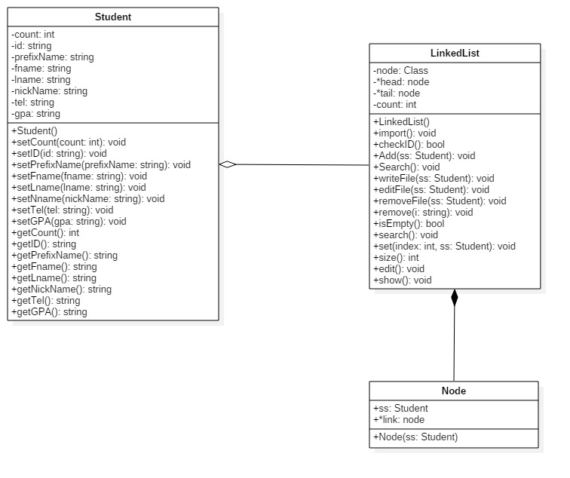

ภาพที่ 1‑1 แผนภาพคลาสของโครงงาน

ตารางที่ 1‑1 แสดงส่วนประกอบของคลาส Node

|  |  |
| --- | --- |
| ข้อมูล | คำอธิบาย |
| Attribute | |
| ss Student | เป็นตัวแปรใช้ในการเก็บค่าของคลาส Student |
| *link node | เป็นตัวแปรที่ใช้ในการเชื่อม pointer ระหว่าง node |
| Method | |
| Node | ค่า Constructor |

## รหัสเทียม

รหัสเทียมจะแสดงเขียนแยกตาม Method หรือ Module ของโปรแกรม

### มอดูลการแสดงข้อมูลเมนู

|  |  |
| --- | --- |
| อัลกอริทึม | มอดูลการแสดงเมนูของโปรแกรม |
| ข้อมูลนำเข้า | ไม่มี |
| ผลลัพธ์ | แสดงเมนู |
| 1. กำหนดตัวแปรชื่อ | |
| 1. ลูป | |
| * 1. แสดงเมนู | |
| * 1. เลือกเมนูในช่วงที่กำหนด   2. ถ้าเลือกเมนูในช่วงที่กำหนด จบลูป   3. ถ้าไม่ กลับไปที่ 2.1 | |
| 1. ทำงานตามเมนูที่ระบุ | |

# รายละเอียดของผลลัพท์

## หน้าจอระบบ

### การแสดงผลของเมนูระบบ

เมื่อเริ่มเปิดโปรแกรม โปรแกรมจะแสดงข้อมูลเมนูระบบ ดังภาพที่ 2 – 1 โดย การใช้งานคือ ให้ระบุ เลขตัวเลือก 0 1 2 3 4 และ 5 โดย แต่ละ ตัวเลขที่การทำงานที่แตกต่างการ ดังนี้

0.Quit คือ …..

1 คือ …..

2 คือ …..

3 คือ …..

4 คือ …..

5 คือ …..

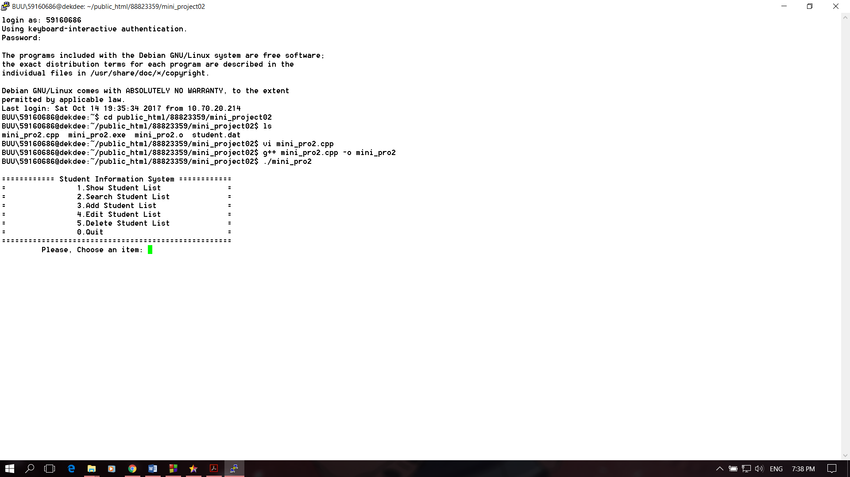

ภาพที่ 2‑1 ส่วนการแสดงผลของเมนูระบบ

### มอดูลเพิ่มข้อมูล

### มอดูลลบข้อมูล

### มอดูลจัดเรียงข้อมูล

# การวิเคราะห์และประเมินผลลัพธ์

## ประสิทธิภาพของโปรแกรม

เป็นส่วนการวิเคราะห์ข้อมูล ที่ได้จากผลลัพท์ของโปรแกรม ซึ่งประกอบไปด้วยมอดูล การแสดงผลเมนูของระบบ การเพิ่มข้อมูล การลบข้อมูล และการจัดเรียงข้อมูล โดยมีการวิเคราะห์ในแต่ละส่วนได้ดังนี้

### มอดูลการแสดงผลของเมนูระบบ

ในส่วนมอดูลการแสดงผลของเมนูระบบมีลักษณะการทำงานตามโปรแกรมที่แสดงอยู่ดังภาพที่ 3-1 และทำการวิเคราะห์ได้ดังตารางที่ 3 – 1

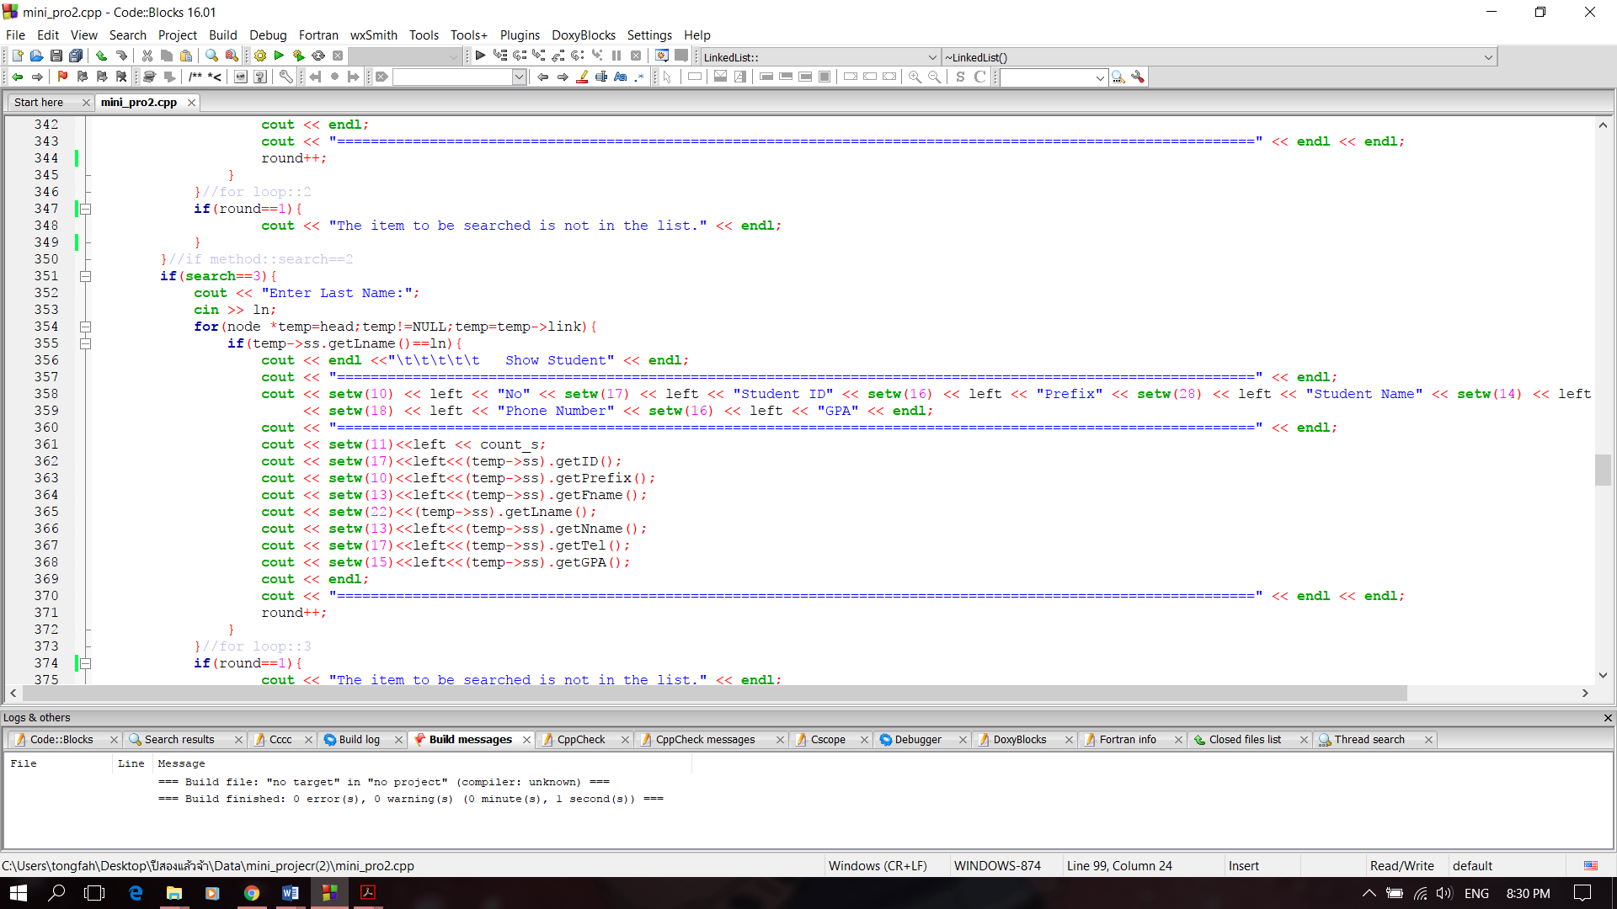

ภาพที่ 3‑1 โปรแกรมส่วนของมอดูลการแสดงผลเมนูระบบ

ตารางที่ 3‑1 แสดงการวิเคราะห์ประสิทธิภาพของการทำงานมอดูลลการแสดงผลของเมนูระบบ

|  |  |  |
| --- | --- | --- |
| ค่า temp | ตรวจสอบเงื่อนไข temp!=NULL | แสดงผลข้อมูลภายใน loop |
| 1 | / | / |
| 2 | / | / |
| 3 | / | / |
| 4 | / | X |
| 5 | X | X |
| จำนวนครั้งที่ทำ | 4 | 3 |
| ถ้า n ครั้ง | n -1 | n -2 |

สรุปได้ว่า Big-O ของการทำงานมอดูลนี้คือ (n – 1) + (n – 2) = 2n – 3

= BigO(n)

### มอดูลเพิ่มข้อมูล

### มอดูลลบข้อมูล

### มอดูลจัดเรียงข้อมูล

## สรุปผลลัพธ์

จากการวิเคราะห์การทำงานของโปรแกรม พบว่ามีมอดูลที่จะมีประสิทธิภาพค่อนข้างต่ำที่สุดในโปรแกรมคือ มอดูล………….. เนื่องจาก ………………………… และมีมอดูลที่มีประสิทธิภาพที่ดีที่สุดคือ ………………. เนื่องจาก …………………..